学生评教方法及步骤
一、进行兼容性视图设置和登录教务管理系统
1、请使用IE浏览器进行评教，IE6 不需要设置兼容性视图，可直接访问，IE7 或以上需要设置兼容性视图才能正常访问。打开IE浏览器后点击右侧的设置图标进行兼容性视图设置，具体操作如下图：

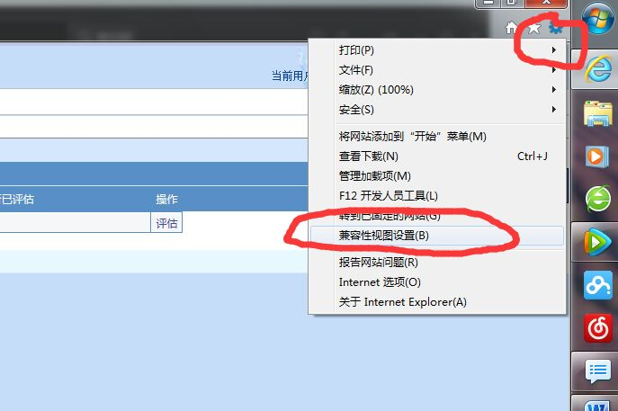

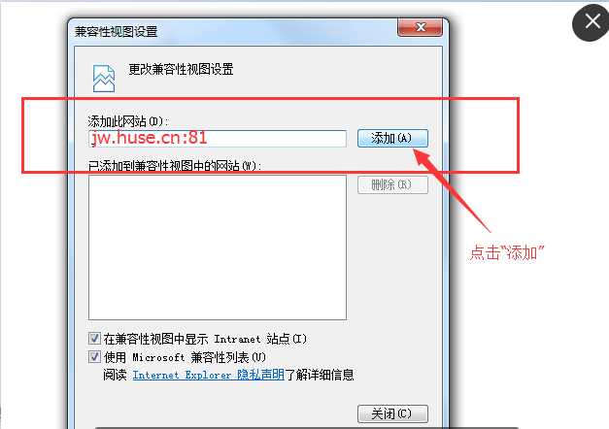
将教务系统网址添加到“添加此网站”的地址栏，点击添加后关闭对话框即可完成设置。

2、进入网站http://jw.huse.cn:81/,进入“湖南科技学院综合教务管理系统”，输入用户名、密码和验证码后点击“登陆系统”，默认用户名为“学号”，默认密码亦为学号，已在新教务系统修改密码但忘记的请到所在学院咨询。

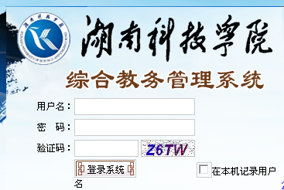

- 进入系统评教
单击“信息管理”——“学习满意度调查”，在“学习满意度调查”栏目框中——单击“评估”——弹出评估信息列表——点击选择评估指标中各个问题所对应的选项前的按钮进行评估——回答完所有问题后点右下角的“评估”并“确定”，完成学习满意度调查评估；然后再次进入“信息管理”进行“教师评估”，点击“教师评估”——拖动鼠标至页面右侧最下方——单击“进入评估”——弹出评估信息列表——点击右侧的“评估”按钮进行评估——评估完后点“保存”返回评估列表——进行下一门课程的评估。
三、退出系统，在以上所有操作完成后，不必提交，自行退出系统即可。
四、学生只能在规定的期限内进行评教，如发现评估信息有错误或出现其他情况，请及时反馈给所在学院，由学院反映到教学质量管理处进行处理。

